STEELSERIES BRINGER DEN MEST PRESTISJEFYLTE HODETELEFONSERIEN TIL XBOX ONE MED ARCTIS 9X

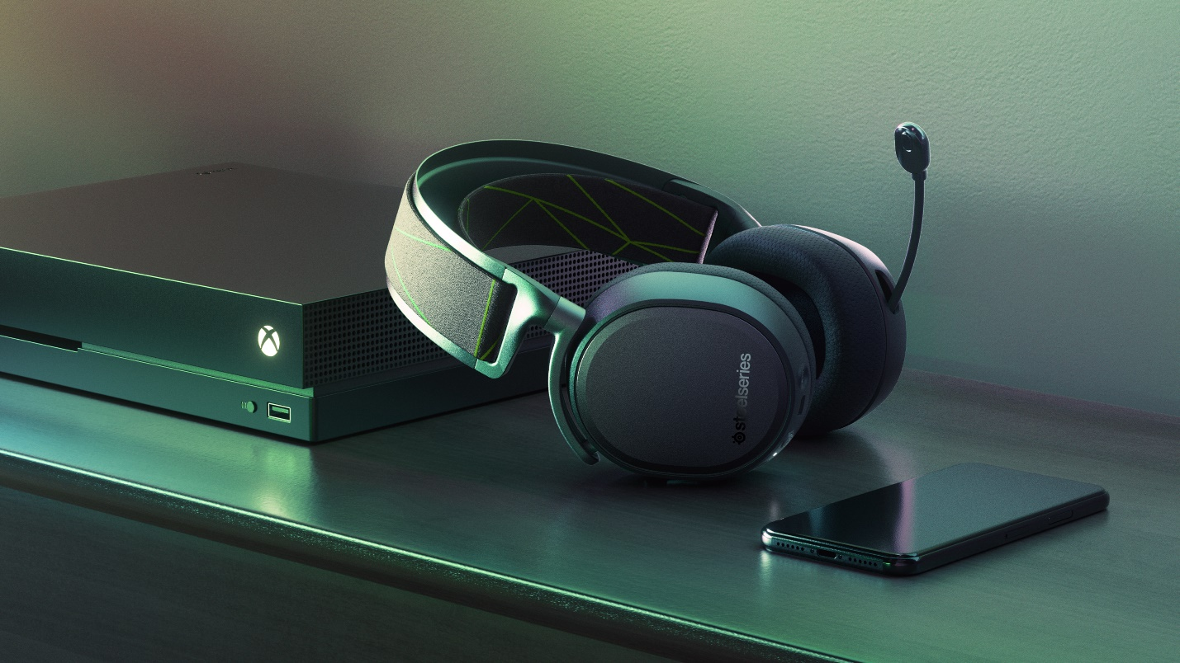

Gamere kan nå nyte lydopplevelser helt sømløst via Xbox Wireless med det første medlemmet av den prisbelønte Arctis-familien designet spesielt for Xbox

CHICAGO – April 23, 2019 – SteelSeries, den globale lederen innen gamingutstyr og utviklerne av den mestvinnende hodetelefonserien i verden, annonserer i dag lanseringen av Arctis 9X til Xbox One. Dette er det første medlemmet av Arctis-familien innen gaming-hodetelefoner designet spesielt for Xbox One. 9X innehar Xbox Wireless-tilkoblingsmuligheter for en klar og smidig tilkobling, i tillegg til samtidig fungerende Bluetooth-lydmuligheter, noe som gjør disse førsteklasses hodetelefonene til et fantastisk valg for Xbox-gamere.

«Arctis-serien er det raskest voksende hodetelefonmerket i verden», uttalte administrerende direktør i SteelSeries, Ehtisham Rabbani. «Vi vet at Xbox-gamere har etterspurt en Arctis til Xbox i lang tid nå, så vi er henrykte over å endelig kunne introdusere det nyeste tillegget til Arctis-serien vår, spesielt designet for dem.»

Arctis 9X kobler seg direkte til Xbox One, akkurat som en trådløs kontroller. Det problemfrie oppsettet lar deg komme i gang med spillingen i løpet av sekunder uten å streve med kabler eller dongler. Hodetelefonene er fullstendig integrert med Xbox, og gamere kan balansere spill- og chat-volumer på farten med ChatMix-kontrollen på hodetelefonene, og kan til og med se hodetelefonenes batterinivå på Xbox-dashbordet.

«Vi samarbeidet direkte med Microsoft for å utvikle en splitter ny Xbox Wireless-løsning fra grunnen av», sa Brian Fallon, Administrerende leder innen lydprodukter hos SteelSeries. «Som et resultat har vi utviklet en tilkoblingsmulighet med Xbox Wireless som er klarere og av høyere kvalitet enn det som har vært observert på Xbox-hodetelefoner hittil.»

I tillegg til Xbox-tilkoblingsmulighetene, er Arctis 9X utstyrt med dobbel trådløs teknologi, som lar gamere dra nytte av en Bluetooth-aktivert enhet samtidig som de spiller. Bluetooth kan brukes til å svare på samtaler, lytte til musikk, eller ha VoIP-chat mens man mikser inn spillyd fra Xbox-konsollen. Hodetelefonene kan også tas med på farten med uavhengige trådløse Bluetooth-lydmuligheter, selv når du er langt unna hjemmet og Xboxen.

Den uttrekkbare ClearCast-mikrofonen gir deg stemmeklarhet og avgjørende bakgrunnsstøyreduksjon i studiokvalitet. Konkurrerende gamere kan stole på å ha klar, støyfri kommunikasjon med den bidireksjonale ClearCast-mikrofonen.

Hodetelefonen benytter seg av det prisbelønte Arctis-lydbildet for å understreke selv de mest diskré og kritiske lydene i spillene. Den uovertrufne klarheten til Arctis Signature Sound gir deg en klar lydfordel over markedskonkurrentene. Xbox sin egne Windows Sonic Spatial Audio lar gamere fordype seg i spillene sine mens hver rikosjettering, vaklende zombie eller motorbrøl lar seg bli hørt.

Gamere trenger ikke å bekymre seg over å måtte lade Arctis 9X hele tiden. Ved bruk av den nyeste strømeffektivitetsteknologien er hodetelefonene optimaliserte til å gi deg opp til 20 timers batterilevetid – det er dobbelt så lenge som noen annen Xbox-hodetelefon.

I tillegg til alle prisene som Arctic-serien allerede har vunnet, ble Arctis 9X tildelt både iF Gold Design Award 2019 og Red Dot Design Award grunnet høy designkvalitet og markedsledende innovasjon.

Arctis 9X er tilgjengelig nå til $199.99 hos SteelSeries.com.

For mer informasjon om Arctis 9X og SteelSeries sine andre Arctis-hodetelefoner, besøk www.SteelSeries.com.

For bilder i høy oppløsning, trykk her.

# # #

Om SteelSeries
SteelSeries er en global leder innen gamingutstyr som fokuserer på kvalitet, innovasjon og funksjonalitet, og er det raskest voksende merket innen PC-gaminghodetelefoner i USA. SteelSeries ble etablert i 2001, og er stolte over å forbedre prestasjoner gjennom banebrytende innovasjoner og teknologier som lar gamere spille hardere, trene lengre, og heve seg når det trengs som mest. SteelSeries er et foregangsselskap når det gjelder å støtte gamingturneringer, -konkurranser og esport generelt. SteelSeries bringer gamere sammen, og fostrer en følelse av fellesskap og formål. SteelSeries sitt team av profesjonelle gamere og spillentusiaster hjelper til med å designe og utvikle hvert eneste spilltilbehør, og er virkelig den drivende kraften i selskapet å regne.

For å lære mer om SteelSeries sine produkter og esport-partnerskap, besøk http://SteelSeries.com eller følg oss på sosiale medier for de seneste oppdateringene på http://facebook.com/steelseries, og bli en del av samtalen på Twitter @SteelSeries.

Mediakontakter:
Christian Cooper
SteelSeries
Christian.cooper@steelseries.com
(813) 447-0025

Patricia Nunez
Max Borges Agency
patricianunez@maxborgesagency.com
(305) 374-4404 x139

